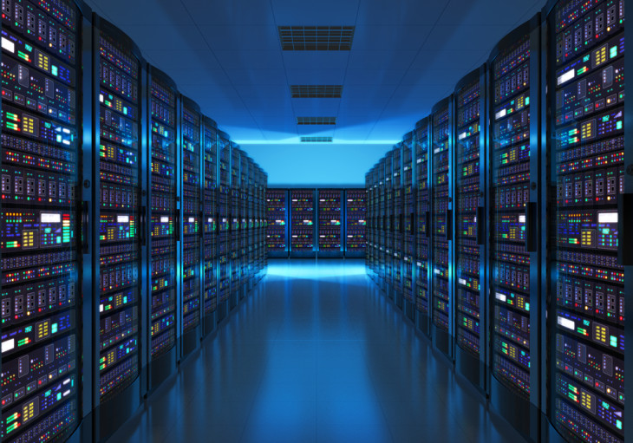

אבינועם סבע – 337966642

אליעזר לנקרי - 588939

<https://github.com/AvinoamSebbah/BSISEINETOUNIM>

**בס"ד**

**מיני פרויקט בבסיסי נתונים**

תוכן עניינים

מבוא 3

עבודת הכנה והכרת התוכנה 4

תרשים ERD 4

תיאור הישויות והקשרים 5

ישויות 5

קשרים 5

נרמול הטבלאות 5

פרוקים 5

תרשים DSD 6

הפרויקט שלנו 7

תרשים ERD 7

תיאור הישויות והקשרים 7

ישויות 7

קשרים 8

נרמול הטבלאות 8

תרשים DSD 9

# מבוא

* **אגך הרפואה**

בית חולים :שם, כבובת, מחלקות, מספר זהות, קיבולת.

אנשי רפואה :דרגה, ת"ז, שם, מחלקה, גיל, שכר, מקום מגורים, לוז זהות, מספר טלפון.

חולים :מצב הנוכחי, ת"ז, שם, גיל, מקום מגורים, סביבתו, מספר טלפון.

* **אגף המדעים**

מעבדות : מספר זהות, שם, רמת הגנה, מיקום.

מדענים : ת"ז, שם, גיל, שכר, התמחויות, מספר טלפון.

וירוסים : שם, קוד ה-דנא/מס' זהות, מקור, רמת סכנה.

תרופות : שם, סוג, מלאי, מספר זהות, חברת ייצור, כמות.

* **אגף הגיאוגרפיה**

אזורים :

יישובים :

שכונה :

רחוב :

* **אגף האוכלוסייה**

עיר התפשטות : שם, מספר זהות, מצב נוכחי, מספר תושבים.

רשתות בדיקה : מיקום, סוג בדיקה, קיבולת, ת"ז רשת.

אנשים :

* **אגף המתנדבים**

מתנדבים : ת"ז, שם, כתובת, מס' טלפון, תפקיד התנדבות.

אמבולנס : מספר חברה, מס' טלפון, מס' רישיון, מרכז רפואי.

* **אגף המלאי**

מלאי רפואי : שם, מספר זהה, כמות, מקור.

רשתות משלוחים אוכל תרופות : חברה, אזור, מספר זהות, מלאי, יבואן.

חברות ייצור ציוד רפואי : שם, מספר זהות, סוג ציוד.

* **אגף הלוגיסטיקה**

חדרים פנויים : סוג, שם, מספר זהות, קיבולת, פנוי.

לוח זמנים : שעות, מחלקה, יום\לילה, לוז זהות.

ארוע : זמן התחלה, זמן סיום, מיקום, תיאור, אירוע זהות, לוז זהות.

מלון להסגר : שם, מיקום, קיבולת, אנשים במלון, מלון זהות.

# עבודת הכנה והכרת התוכנה

## תרשים ERD

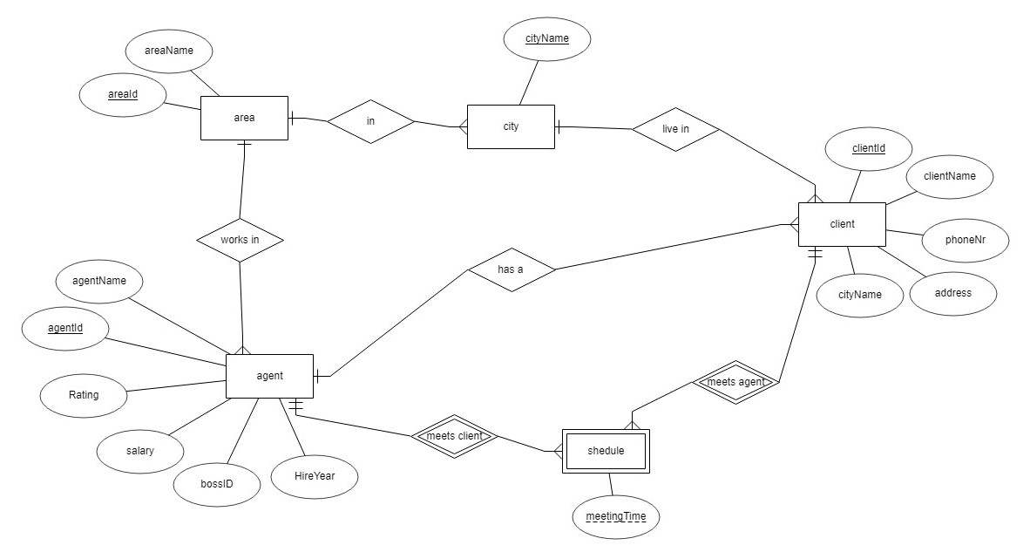

## תיאור הישויות והקשרים

### ישויות

|  |  |  |  |  |  |  |  |
| --- | --- | --- | --- | --- | --- | --- | --- |
| Client | ת.ז של הלקוח | שם | כתובת | מספר פלאפון | עיר מגורים | מספר סוכן |  |
| Agent | ת.ז של הסוכן | שם סוכן | מספר אזור | דירוג | תק | ת.ז של הבוס | משכורת |
| Area | מספר אזור | שם האזור |  |  |  |  |  |
| City | מספר אזור | שם העיר |  |  |  |  |  |
| Schedule | ת.ז של הסוכן | ת.ז של הלקוח | זמן הפגישה |  |  |  |  |

### קשרים

|  |  |
| --- | --- |
| לכל אזור | יכולות להיות כמה ערים ויכולים להיות הרבה סוכנים שעובדים באזור זה |
| לכל עיר | יכולים להיות הרבה לקוחות שגרים בה והיא יכולה להיות באזור יחידי |
| לכל סוכן | יש אזור עבודה יחידי, יכולים להיות הרבה לקוחות ויכולים להיות לו הרבה פגישות עם לקוחות |
| לכל לקוח | יש סוכן יחיד והוא גר בעיר יחידה ויכול להיות לו הרבה פגישות עם הסוכן שלו |
| לכל לוח זמנים | חייב להיות סוכן יחיד ולקוח יחיד הנפגשים בזמן מסוים |

### פרוקים

כל התלויות הן BCNF כיוון שה X בתלות הינו מפתח על. ולכן כמובן כל התלויות הינן 3NF .

### נרמול הטבלאות

* + area (areaID, areaName)
  + city (cityName, areaID)
  + agent (agentID, rating, hireYear, boosID, salary, areaID)
  + client (clientID, clientName, address, phoneNr, cityName)
  + schedule (agentID, clientID, meetingTime)

## תרשים DSD

כאן ניתן לראות את ה- DSD שהפקנו מתרשים ה- ERD שיצרנו.

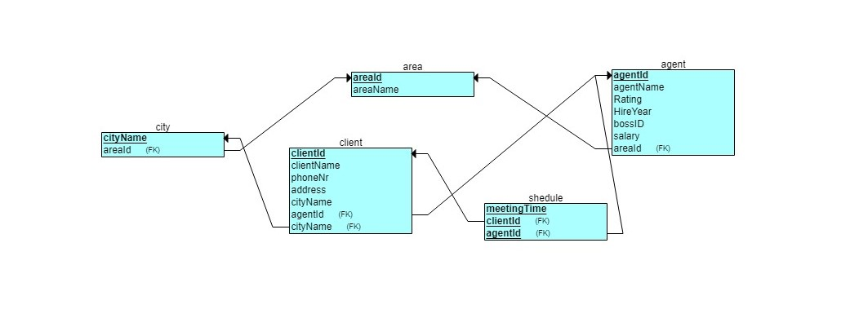

**טעינת בסיס הנתונים** **הגרעיני ל-PL/SQL Developer**

לאחר יצירת הטבלאות וטעינת נתונים, אני אנסה כמה שאילתות לראות אם הכל עובד טוב עם הבסיס הנתונים הגרעיני שקיבלנו :

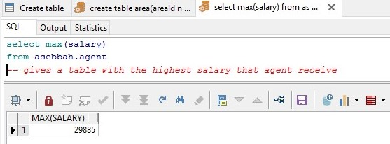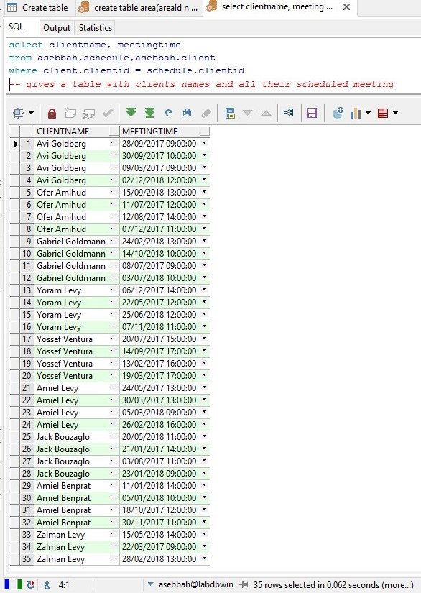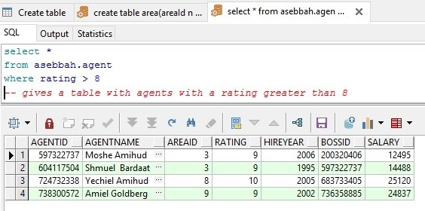

# הפרויקט שלנו

**תרשים ERD**

כפי שהזכרנו, במחלקה שלנו, ישנן 4 ישויות : מעבדות, מדענים, וירוסים, תרופות. בשלב הראשון יצרנו תרשים ERD שיתאר את הקשרים בין הישויות הללו ואת התכונות שלהן.

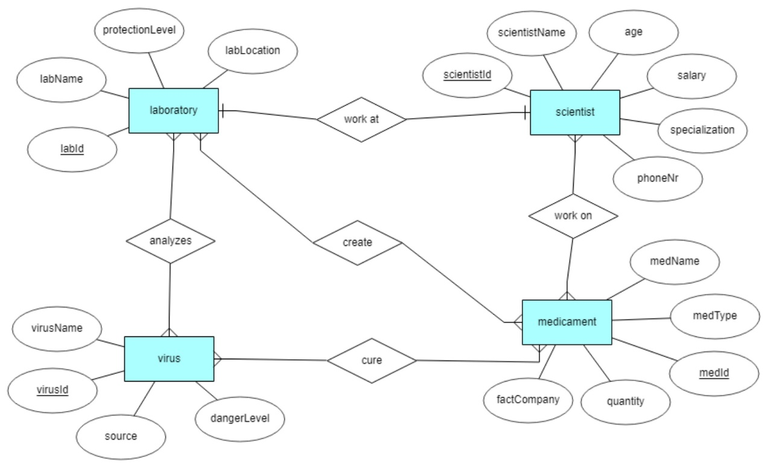

**תיאור הישויות והקשרים**

**ישויות**

* Laboratory – ישות זאת אחראית על כל מעבדות הנמצאים במערכת.
* labId – מספר מזהה של המעבדה (PK)(FK)
* labName – שם המעבדה
* protectionLevel – רמת הגנה של המעבדה
* labLocation – מיקום המעבדה
* Scientist – ישות זאת אחראית על כל המדענים הנמצאים במערכת.
* scientistId – מספר מזהה של המדען (PK)
* scientistName – שם המדען
* age – גיל המדען
* salary – שכר המדען
* specialization – התמחויות
* phoneNr – מספר טלפון של המדען
* Virus – ישות זאת אחראית על כל הוירוסים הנמצאים במערכת.
* virusId – מספר מזהה של הוירוס (PK) (FK)
* virusName – שם הוירוס
* source – מקורו
* dangerLevel – רמת סכנת
* Medicament – ישות זאת אחראית על כל התרופות הנמצאים במערכת.
* medId – מספר מזהה של תרופה (PK) (FK)
* medName– שם התרופה
* medType – סוג התרופה (חיסון או תרופה)
* quantity – כמות
* factCompany – חברת יצור

**קשרים**

* work at – הקשר בין laboratory לבין scientist. הקשר הוא 1:1 משום שמדען אחד יכול לעבוד רק במעבדה אחת.
* work on – הקשר בין scientist לבין medicament. הקשר הוא M:M משום שמדען אחד יכול לעבוד על כמה תרופות, ותרופה אחת יכולה להיות מעובד על ידי כמה מדענים..
* analyzes – הקשר בין laboratory לבין virus. הקשר הוא M:M משום שמעבדה אחת יכולה לנתח כמה וירוסים, ווירוס אחד יכול להיות מנותח בכמה מעבדות.
* create – הקשר בין laboratory לבין medicament. הקשר הוא M:M משום שמעבדה אחת יכולה ליצור כמה תרופות, ותרופה אחת יכולה להיות מיוצרת בכמה מעבדות..
* cure – הקשר בין virus לביןmedicament . הקשר הוא M:M משום שוירוס אחד יכול להיות מטופל עם כמה תרופות, ותרופה אחת יכולה לטפל כמה וירוסים.

**נרמול הטבלאות**

היחסים עומדים ב- NF3 וב- BCNF : מכיוון שבכל טבלה, התלויות הפונקציונאליות הלא-טריוויאליות הן מהמפתח אל תכונות נוספות לכן מתקיים שלכל X Y , X הוא מפתח ולכן הם עומד בתנאים.

**תרשים DSD**

על פי תרשים ה- ERD ועל ידי הבנת הקשרים בין הישויות, יצרנו תרשים DSD עבור האגף שלנו במערכת: אגף המדע.

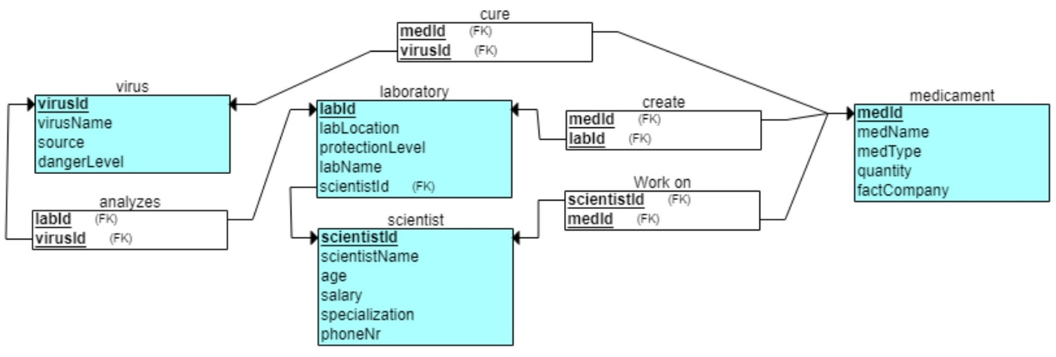

## יצירת הטבלאות

אחרי שהבנו כיצד בסיס הנתונים צריך להראות בצורה מדויקת, מה תכיל כל טבלה ומהם הקשרים בין כל הטבלאות, ניגשנו ליצירת הטבלאות בפועל בעזרת פקודות הcreate table.

יצרנו קוד לייצור הטבלאות באמצעות export SQL של האתר erdPlus, יצרנו קובץ SQL ואז העתקנו את קוד ה- SQL של כל טבלה אל תוכנת ה-plsql לשם יצירת הטבלאות בפועל(לשם הנוחות הראנו פה את הקוד כקובץ (JSON.